Sete Lagoas, 01 de Abril de 2022.

PEDIDO DE PROVIDENCIA Nº______________/2022

Exmo. Sr. Presidente da Câmara Municipal de Sete Lagoas - MG

A vereadora signatária vem requerer de V. Exa., ouvida a Casa e após tramitação regimental, que seja enviada correspondência ao Exmo. Sr. Prefeito Municipal, solicitando junto ao setor competente o que se segue:

1 - QUE SEJA REALIZADA A LIMPEZA E CAPINA E OU NOTIFICADO OS PROPRIETÁRIO DO LOTE SITUADO NA RUA SANTA HELENA AO LADO DO NUMERO 139 LOCALIZADO NO BAIRRO CANAÃ.
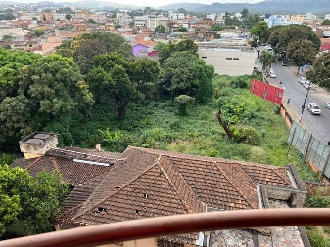

Justificativa – O local encontra-se com o mato muito alto, muita sujeira acumulada conforme fotos anexas onde oferecem grandes riscos aos moradores da rua além de servir de esconderijo para animais peçonhentos, proliferação de mosquitos, vetores de doenças e esconderijos para malfeitores.

